**SVEUČILIŠTE JOSIPA JURJA STROSSMAYERA U OSIJEKU FAKULTET ELEKTROTEHNIKE, RAČUNARSTVA I INFORMACIJKSIH TEHNOLOGIJA**

**Sveučilišni studij**

**PARAMETRI ELEKTRIČKIH FILTARA**

**Završni rad**

**Luka Kruljac**

**Osijek, 2018.**

Sadržaj

1. Uvod 2

1.1 1.1. Zadatak završnog rada 3

2. Teorija o filtrima 4

2.1 Općenito o filtrima 4

2.2 Parametri filtara 5

2.2.1 Prijenosna funkcija $H(jω)$ 6

2.2.2 Amplitudno - frekvencijska karakteristika 9

2.2.3 Fazno – frekvencijska karakteristika 10

2.2.4 Granična frekvencija 11

2.2.5 Širina pojasa 12

2.2.6 Maksimalno pojačanje 12

2.2.7 Fazni pomak 12

2.3 Podjele filtara 13

2.4 Primjena filtara 13

3. Primjena filtra u automobilskoj industriji 14

4. Poglavlje X 15

5. Poglavlje Y 16

6. Zaključak 17

Literatura 18

Sažetak 19

6.1 Ključne riječi 19

Abstract 19

6.2 Key words 19

Životopis 20

Prilozi 21

# Uvod

Gotovo je nemoguće pronaći imalo složenije sklopvolje unutar kojeg se ne pojavljuje neki oblik električkog filtra. Ovaj rad će pokušati objasnit što su to filtri i koji su njegovi parametri. Iako postoje razne izvedbe filatra, u ovom radu naglasak je na jednostavnim pasivnim filtrima s isključivo lineranim komponentama. Osim raznih izvedbi, filitri se nalaze i u raznim primjenama. Ovaj rad će primjenu filtra prikazati unutar automobilske industrije, konkretno u filtriranju izlaznog signala sa strujnih senzora.

Drugo poglavlje „Općenito o filtirima“ donosi teorijsku podlogu o najjednostavnijim tipovima filtara. Objašnjava pojedine parametre, podjele, a detaljnije objašnjava filtre prema propusnosti te za svaki tip donosi matematičku analizu i simulacijama. Također, navodi primjere u kojima se koriste filtri, a u posljednjem potpoglavlju navodi jednu primjenu odnosno konkretan problem kojim će se bavit poglavlje broj 3.

## 1.1. Zadatak završnog rada

Zadatak ovog završnog rada je opisati osnovne vrste električkih filtara s obzirom na njihovu propusnost te izvesti izraze za njihove parametre u ovisnosti o vrijednostima komponenti odnosno modela od kojih su sastavljeni. Osim teorijskog opisa u sklopu završnog rada provest će se:

* Modeliranje filtra za unaprijed određenu svrhu
* Simulacija modela pomoću MATLAB Simulink alata
* Izrada stvarnih filtara
* Elektirčka mjerenja na izrađenim filtrima
* Usporedba rezultata mjerenja i simulacije
* Analiza rezultata odnosno dobivenog rješenja

# Teorija o filtrima

## Općenito o filtrima

Filtar je sustav odnosno sklop koji signal doveden na ulazne stezaljke obrađuje tako da određene frekvencije dovedenog signala pojačava ili stišava te tako obrađeni, odnosno filtriran signal emitira na izlaznim stezaljkama. Jednostavnije, filtar je pojačalo čije pojačanje ovisi o frekvenciji. Ako se govori o elektirčkim filitrima onda se pod pojmom signala misli na struju ili napon.

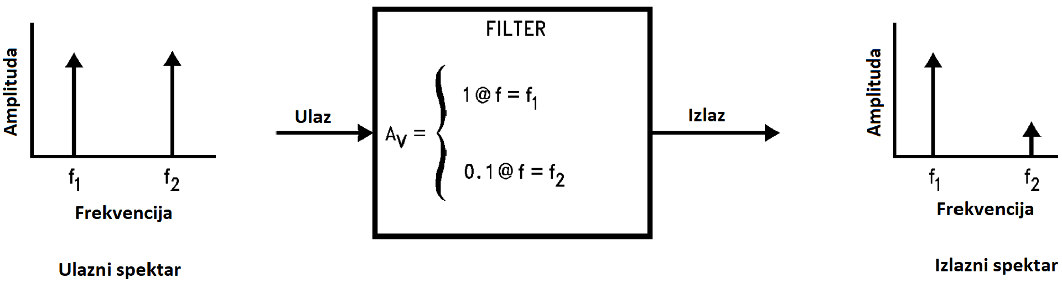

**Slika 2.1[1]** *Filtar kao sustava koj dijeluje na spektar ulaznog signala*

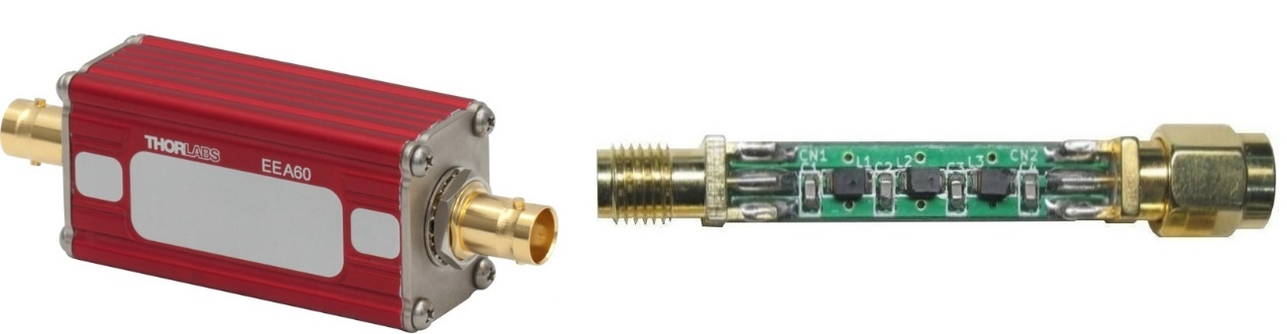

**Slika 2.2** *Filtar u konkretnoj izvedbi*

## Parametri filtara

Postoji više parametara električkih filtara te često proizlaze jedni iz drugih. Mogu se opisati matematičkim izrazima ili crtežima u obliku grafova. Najčešće korišteni parametri su:

* Prijenosna funkcija - *Transfer function*
* Amplitudno - frekvencijska karakteristika – *Amplitude - frequency graph*
* Fazno – frekvencijska karakteristika – *Phase - frequency graph*
* Granična frekvencija - *Cutoff frequency*
* Širina pojasa - *Bandwitht*
* Maksimalno pojačanje – *Maximum gain*
* Fazni pomak - *Phase shift*

### Prijenosna funkcija $H(jω)$

Prijenosna funkcija se definira kao omjer fazora izlaznog i fazora ulaznog napona. Fazori ulaznog i izlaznog napona su funkcije ovisne o frekvenciji pa je i sama prijenosna funkcija ovisna o frekvecniji stoga se i označava s $H(jω)$. Budući je definirana putem fazora, treba uočiti da se može primjenjivati samo nad monoharmonijskim funkcijama, odnosno za primjenu nad višeharmonijskim funkcijama nužno je proračunavati svaki harmonik zasebno. Ukoliko su poznate sve konstante prijenosne funkcije, funkcija se može promatrati i kao kompleksni broj koji će množenjem s funkcijom pobude dati funkciju odziva. Opčenito se koristi za opis nekog sustava pa se tako može primjeniti i za opis filtra.

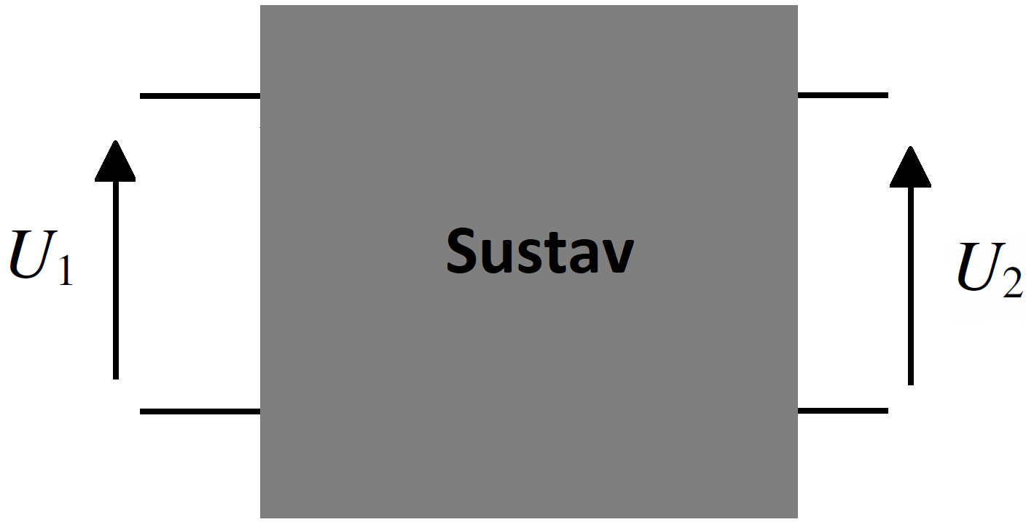

**Slika 2.2.1.1** *Nešto*

$$H\left(jω\right)=\frac{{\overline{U}}_{2}}{{\overline{U}}_{1}}$$

Određivanjem fazora izlaznog napona te dovođenjem u omjer s ulaznim dobije se prijenosna funkcija.

Za primjer uzeti sustav kao sa slike 2.2.1.2. Ukoliko su R, L i C konstante, a U1 vremenska funkcija napna U1(t), lako se može dobiti izraz za U2, odnosno U2(t). Budući se svaka funkcija može rastaviti u sumu sinusnih funkcija, a svaka se sinusna funkcija može prikazati pomoću fazora, za određivanje prijenosne funkcije koristit će se fazorski račun.

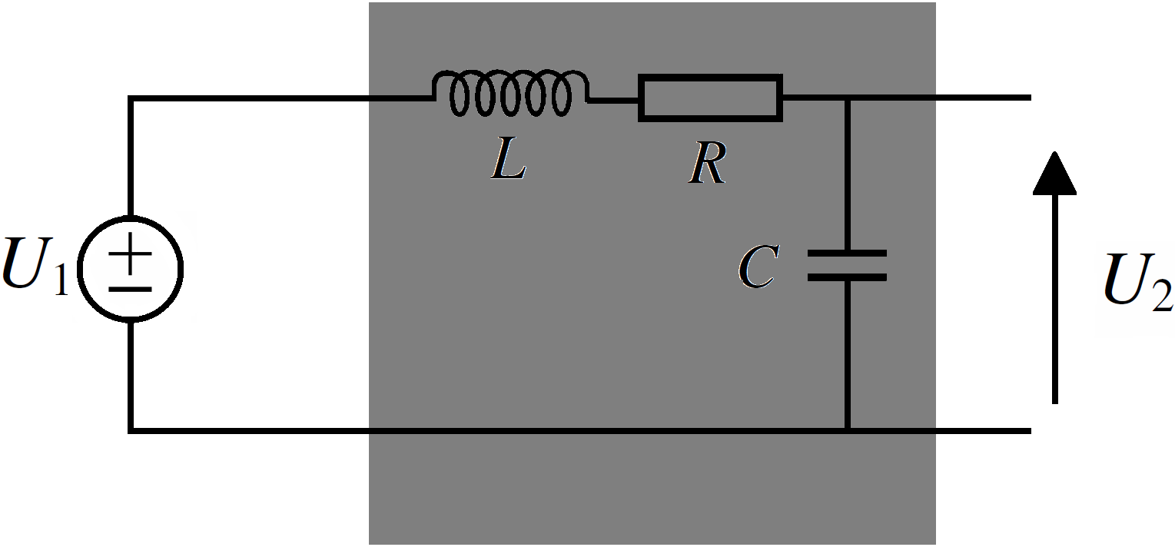

**Slika 2.2.1.2** *Primjer jednostavnog sustava*

Budući nam je ${\overline{U}}_{1}$ zadan, prema definiciji prijenosne funkcije potrebno nam je odrediti izlazni napon ${\overline{U}}_{2}$. Ako pogledamo sustav, izlazni napon ${\overline{U}}_{2}$ jednak je naponu na kapacitetu C, odnosno naponu ${\overline{U}}_{C}$.

$${\overline{U}}_{2}={\overline{U}}_{C}$$

Zatim promatramo jednostavnu petlju, budući su svi elementi spojeni u seriju(stezaljke izlaznog napona su u prekidu) kroz elemente L, R i C teče ista struja $\overline{I}$. Ako reaktancije induktiviteta L i kapaciteta C predstavimo s $X_{L}$ i $X_{C}$ te primjenimo Ohmov zakon dobije se idući izraz za struju.

$$X_{L}=jωL$$

$$X_{C}=\frac{1}{jωC}$$

$$\overline{I}=\frac{{\overline{U}}_{1}}{Z}=\frac{{\overline{U}}_{1}}{X_{L}+R+X_{c}}=\frac{{\overline{U}}_{1}}{jωL+R+\frac{1}{jωC}}$$

Ponovnom primjenom Ohmovog zakona na kapacitetu dobijemo izraz za napon na tom elementu, odnosno izraz za izlazni napon.

$${\overline{U}}_{2}={\overline{U}}_{C}= \overline{I}*X_{c}=\frac{{\overline{U}}_{1}}{jωL+R+\frac{1}{jωC}}*X_{c}=\frac{{\overline{U}}_{1}* \frac{1}{jωC}}{jωL+R+\frac{1}{jωC}}$$

Sada kad imamo izraz za izlazni napon ${\overline{U}}_{2}$ možemo odrediti prijenosnu funkciju.

$$H\left(jω\right)=\frac{{\overline{U}}_{2}}{{\overline{U}}_{1}}=\frac{\frac{{\overline{U}}_{1}* \frac{1}{jωC}}{jωL+R+\frac{1}{jωC}}}{{\overline{U}}_{1}} =\frac{ \frac{1}{jωC}}{jωL+R+\frac{1}{jωC}}$$

Ovako dobiveni izraz je prijenosna funkcija sustava sa slike 2.2.1.2.

### Amplitudno - frekvencijska karakteristika

### Fazno – frekvencijska karakteristika

### Maksimalno pojačanje

### Granična frekvencija

Kako bi se definirala propusnost električkog filtra uveden je pojam granične frekvencije. To je frekvencija na kojoj se nalazi granica između propusnog i neporpusnog dijela spektra. Neki filtar može imati i više graničnih frekvencija, ovisno koje je propusnosti i koliko pojasa propusnosti ima.

Da bi se mogla odredit granična frekvencija bitno je razlikovati propusni i nepropusni dio spektra. Izlazna snaga pri propusnoj frekvenciji mora biti barem 50% ulazne snage da bi tu frekvenciju smatrali propusnom, odnosno pojačanje na toj frekvenciji ne smije biti manje od 0.5. Iz toga slijedi da je propusni dio spektra skup frekvencija za koje vrijedi izraz $P_{2}≥50\%{*P}_{1}$, odnosno $A≥0.5$, gdje je $P_{1}$ ulazna snaga, $P_{2}$ izlazna snaga, a $A$ pojačanje.

Ako pojačanje snage ne smije biti manje od 0.5 slijedi da izlazni napon ili struja ne smiju biti manji od $\frac{1}{\sqrt{2}}≈0.70711≈70.711\%$ ulaznog napona ili struje, što dokazuje idući postupak.

$$\frac{U_{1}^{2}}{R}≥ \frac{50}{100}*\frac{U_{1}^{2}}{R} \\ U_{2}^{2}≥ \frac{1}{2}*U_{1}^{2} \\ U_{2}≥ \frac{1}{\sqrt{2}}*U_{1}$$

$$I_{2}^{2}*R≥ \frac{50}{100}*I_{1}^{2}*R \\ I_{2}^{2}≥ \frac{1}{2}*I_{1}^{2} \\ I_{2}≥ \frac{1}{\sqrt{2}}*I_{1}$$

$$P=U*I=I^{2}*R=\frac{U^{2}}{R}$$

$$P_{2}≥50\%*P_{1}$$

Budući da se pojačanja $A$ često opisuju u decibelima[dB] što je 10 logaritama baze 10 od omjera snaga, slijedi da pojačanje izraženo u decibelima za propusni pojas ne smije biti manje od -3dB.

$$A\left[dB\right]=10*\log_{10}\left(\frac{P_{2}}{P_{1}}\right)=10*\log_{10}\left(\frac{{\frac{1}{2}*P}_{1}}{P_{1}}\right)=10*\log_{10}\left(\frac{1}{2}\right)≈-3dB$$

Još o graničnem frekv.

### Širina pojasa

Širina pojasa ili *Bandwith* je raspon frekvencija za koje je filtar propustan odnosno udaljenost između dvije granične frekvencije.

### Fazni pomak

## Podjele filtara

Osim što filtre opsiuje više parametara, postoji i više podjela filtara, a one najučestalije su:

* Prema propusnosti
  + Visoko propusni
  + Nisko propusni
  + Pojasno propusni
  + Pojasne barijere (pojasno nepropusni)
  + All pass(phase shifting)
* Prema aktivnosti komponenti od kojih je sastavljen
  + Aktivni
  + Pasivni
* Prema kontinuiranosti
  + Diskretni
  + Kontinuirani
* Prema vrsti signala kojeg filtriraju
  + Digitalni
  + Analogni
* Prema linearnosti
  + Linearni
  + Nelinearni

## Primjena filtara

# Primjena filtra u automobilskoj industriji

Ovaj dio treba raspraviti s Kristijanom. Zadatak koji ćemo obrađivati, s kojih strujnih senzora?, koliko se njih nalazi u jednom automobilu?, koliko njih na izlazu ima filtar?, gdje odlazi signal s tog filtar odnosno strujnog senzora? Što bi se dogodilo kad ne bi bilo filtra? Zašto signal mora biti ispeglan? Zašto mora biti brz(manje više jasno, ali konkretno što može nastradati)?

# Poglavlje X

# Poglavlje Y

# Zaključak

# Literatura

<https://www.slideshare.net/jebemte/elektricni-filtri-50362568>

<http://www.ti.com/lit/an/snoa224a/snoa224a.pdf>

<https://www.youtube.com/watch?v=7XIXOHnmOSo>

https://www.electronics-tutorials.ws/amplifier/frequency-response.html

# Sažetak

## Ključne riječi

# Abstract

## Key words

# Životopis

Luka Kruljac rođen je 25.3.1997. u Đakovu. Odrastao u Gašincima gdje je i pohađao Osnovnu školu J.A.Ćolnića od 1. do 4. razreda. Osnovnu školu od 5. do 8. razreda pohađa u istoimenoj školi u Satnici Đakovačkoj. Tijekom osnovne škole sudjeluje na brojnim natjecanjima, a 2009. godine ostvaruje plasman na državno natjecanje mladih tehničara. Godine 2010. završava osnovnu školu s odličnim uspjehom te iste godine uspisuje prirodoslovno-matematičku gimnaziju A.G.Matoš u Đakovu. Gimnaziju završava 2015. godine kada upisuje progam vojnog kadeta, smjer Vojno inženjerstvo. Program kadeta napušta iz osobnih razloga te u listopadu iste godine upisuje sveučilišni preddiplomksi studij elektrotehnike na Elektrotehničkom fakultet Osijek. Tijekom preddiplomskog studija dodjeljuje mu se priznanje za postignut uspjeh u studiranju. Za vrijeme studiranja 2016. i 2017. odrađuje praksu u tvrtki Siemens Convergence Creators, Osijek.   
  
Demonstrature,, studentski zbor.., elektrijada..

Luka Kruljac rođen je 25.3.1997. u Đakovu. Odrastao u Gašincima gdje je i pohađao Osnovnu školu J.A.Ćolnića od 1. do 4. razreda. Osnovnu školu od 5. do 8. razreda pohađa u istoimenoj školi u Satnici Đakovačkoj. Godine 2010. završava osnovnu školu te iste godine uspisuje prirodoslovno-matematičku gimnaziju A.G.Matoš u Đakovu. Gimnaziju završava 2015. godine kada upisuje progam vojnog kadeta, smjer Vojno inženjerstvo. Program kadeta napušta iz osobnih razloga te u listopadu iste godine upisuje sveučilišni preddiplomksi studij elektrotehnike na Elektrotehničkom fakultet Osijek. Za vrijeme studiranja 2016. i 2017. odrađuje praksu u tvrtki Siemens Convergence Creators, Osijek.

U Osijeku 19.5.2018.

Luka Kruljac



_________________________

# Prilozi

1. http://www.ti.com/lit/an/snoa224a/snoa224a.pdf